**Pengembangan Bahan Ajar Kimia Berupa Video Pembelajaran Menggunakan Camtasia Studio 8**

**Rizky Ariaji1), Nasirsah1), Salih Angraini Siregar1)**

1) Pendidikan Kimia,FKIP Universitas Muhammadiyah Tapanuli Selatan

rizki.ariazi@um-tapsel.ac.id

**Abstract**

Some problems for chemistry are still low development of teaching materials in the school so that students ' learning is still focused on teaching books provided by the schools. In this additional teaching materials in the form of instructional videos can affect students' learning will, so that students get a lot of information in the implementation of the learning process with the developed teaching materials by utilizing the source Existing natural resources around the students. The purpose of this research is to know the feasibility test of chemical teaching materials in the form of learning video using Camtasia Studio 8 and to know the opinion of teachers and lecturers of chemical materials in the form of video learning using Camtasia Studio 8 on Class X odd semester developed in accordance with the BSNP standards. Research and Development (R&D) methods using 4-D models include (define, design, develope, and disseminate). The research results for the average value of all aspects of eligibility standards based on the BSNP is 4.17 validity criteria of {Valid and no need for revision}.

*Keywords: Development, Teaching materials, Learning videos, Camtasia Studio 8.*

**Abstrak**

Beberapa permasalahan untuk kimia masih rendahnya pengembangan terhadap bahan ajar disekolah sehingga pembelajaran para siswa masih terfokus kepada buku ajar yang disediakan oleh pihak sekolah. Dalam hal ini tambahan bahan ajar berupa video pembelajaran kimia dapat mempengaruhi kemauan belajar siswa, sehingga siswa mendapatkan banyak informasi dalam terlaksananya proses pembelajaran dengan dikembangkannya bahan ajar dengan memanfaatkan sumber daya alam yang ada dilingkungan sekitar siswa. Tujuan penelitian ini untuk mengetahui uji kelayakan bahan ajar kimia berupa video pembelajaran menggunakan Camtasia Studio 8 dan untuk mengetahui pendapat guru dan dosen terhadap bahan ajar kimia berupa video pembelajaran menggunakan Camtasia Studio 8 pada kelas X semester ganjil yang dikembangkan telah sesuai mengikuti standar BSNP. Metode penelitian Research and development (R&D) menggunakan model 4-D meliputi (define, design, develope, and disseminate). Hasil penelitian untuk nilai rata-rata dari semua aspek standar kelayakan berdasarkan BSNP adalah sebesar 4.17 kriteria validitasnya {Valid dan tidak perlu revisi (layak)}.

*Kata Kunci: Pengembangan, Bahan Ajar****,*** *Video Pembelajaran, Camtasia Studio 8.*

**PENDAHULUAN**

Apabila siswa telah merasakan ketertarikannya terhadap kimia, maka dapat meningkatkan mutu berpikir logis, kritis, analisis dan kognitif. Dengan gaya berpikir logis, kritis, analitis dan kognitif siswa akan muncul generasi penerus yang berdedikasi tinggi, unggul, handal, bertanggungjawab, dan berprestasi (Masyithah, dkk, 2016). Untuk meningkatkan minat dan kemauan siswa dengan cara bagaimanama termokimia dikemas menjadi pelajaran yang menarik dan mudah dimengerti. Pada hal inilah diperlukan alat bantu pengajaran, salah satunya adalah pembelajaran menggunakan animasi interaktif (Hidayatullah, dkk., 2011). Dengan menggunakan media animasi yang melibatkan indera pandang dan indera dengar diharapkan akan memperoleh hasil belajar yang lebih baik. Penguasaan konsep adalah sebuah tingkat kemampuan yang mengharapkan siswa mampu dalam memahami arti atau konsep makna pembelajaran, situasi serta fakta yang diketahui dan menjelaskan menggunakan kata-kata sendiri sesuai dengan pengetahuan yang dimiliki tanpa mengubah artinya dan pengertiannya (Utami, 2013). Penguasaan konsep penting dimiliki oleh siswa pada saat mengalami proses belajar.

Camtasia adalah software (perangkat lunak) yang dikembangkan oleh Tech Smith Coorporation. Camtasia ini sendiri digunakan untuk merekam semua aktifitas yang ada pada desktop komputer. Software ini bias kita manfatkan untuk membuat media pembelajaran berbasis multimedia dan elearning. Camtasia dapat merekam screen yang ada pada desktop, ini berfungsi apabila kita akan membuat suatu video tutorial yang bahan-bahan utamanya terdapat pada desktop komputer. Kita bias merekam kegiatan browshing kita diinternet untuk kemudian kita jadikan video tutorial. Kita juga bias merekam program atau aplikasi lain yang ada dikomputer kita (Setiawan, 2011).

Model ini meliputi enam tahapan, yaitu: (1) Melakukan penelitian pendahuluan; (2) Perencanaan produk; (3) Pengumpulan bahan; (4) Pengembangan produk awal; (5) Validasi produk, (6) Revisi dan Uji Coba. Subjek uji coba terdiri dari tim ahli materi, tim ahli desain. Data dianalisis dengan tehnik deskriftif kualitatif dan kuantitatif (Sugyono, 2011).

Berdasarkan kenyataan yang terjadi di Kabupaten Labuhanbatu Selatan beberapa permasalahan untuk kimia masih rendahnya pengembangan terhadap bahan ajar disekolah sehingga pembelajaran para siswa masih terfokus kepada buku ajar yang disediakan oleh pihak sekolah. Berdasarkan uraian di atas maka perlu dikembangkan bahan ajar dengan menggunakan Camtasia Studio 8 pada kelas X semester ganjil dengan pemanfaatan sumber daya alam di Kabupaten Labuhanbatu Selatan. Dalam pengembangannya bahan ajar kimia tersebut berisi video pembelajaran dengan pemanfaatan sumber daya alam yang terdapat di alam sekitar.

Penelitian ini bertujuan untuk mengembangkan bahan ajar dengan menggunakan Camtasia Studio 8 pada kelas X semester ganjil dan penilaian uji kelayakan validator ahli dosen dan guru-guru kimia dengan pemanfaatan sumber daya alam di Kabupaten Labuhanbatu Selatan.

**METODE**

Penelitian ini dilaksanakan di Kabupaten Labuhanbatu Selatan pada tingkat SMA dan MA. pada bulan Maret s/d Mei 2019. Penelitian pengembangan (Research and Development) merupakan penelitian yang diarahkan untuk menghasilkan produk, desain, dan proses. Penelitian pengembangan sering dikenal dengan istilah Research and Development (R&D) ataupun dengan istilah research- based development. Di dalam dunia pendidikan, penelitian pengembangan merupakan jenis penelitian yang relatif baru. Terdiri atas sepuluh langkah, yaitu analisis kebutuhan, analisis pembelajaran, analisis pembelajar dan konteks, tujuan umum dan khusus, mengembangkan instrumen, mengembangkan strategi pembelajaran, mengembangkan dan memilih bahan ajar, merancang dan melakukan evaluasi formatif, revisi, dan evaluasi sumatif (Setyosari, 2012). Pada tahap awal melakukan perencanaan dan pengembangan, tahap berikutnya distandarisasi terlebih dahulu menggunakan angket standar BSNP dengan bantuan validator ahli dan guru. Pada tahap akhir Revisi produk berdasarkan hasil validasi pada tahap sebelumnya (Ariaji, dkk., 2018). Selanjutnya Kinasih (2018) menggunakan Model 4-D meliputi (define, design, develope, and disseminate).



Gambar 1. Diagram Alir Pengembangan Bahan Ajar *Camtasia Studio 8*

Rancangan penelitian yang dilakukan dalam penelitian ini dapat dijelaskan langkah-langkah penelitian yang dilakukan peneliti. Pada tahap awal, peneliti melakukan pengembangan bahan ajar kimia berupa video pembelajaran menggunakan Camtasia Studio 8 pada kelas X semester ganjil pemanfaatan sumber daya alam yang ada di Kabupaten Labuhanbatu Selatan. Kemudian bahan ajar kimia berupa video pembelajaran menggunakan Camtasia Studio 8 tersebut akan distandarisasi terlebih dahulu menggunakan angket standar BSNP dengan bantuan validator ahli untuk mengetahui apakah bahan ajar kimia berupa video pembelajaran menggunakan Camtasia Studio 8 tersebut telah layak untuk digunakan. Pada tahap akhir, bahan ajar kimia berupa video pembelajaran menggunakan Camtasia Studio 8 yang telah dikembangkan diberikan kepada guru Kimia untuk memberikan tanggapan dan penilaian akan kelayakan bahan ajar kimia berupa video pembelajaran menggunakan Camtasia Studio 8 yang telah dikembangkan.

Teknik pengumpulan data dari penelitian ini berupa instrument penelitian untuk menilai produk bahan ajar kimia berupa video pembelajaran menggunakan Camtasia Studio 8 yang telah dikembangkan. Instrumen digunakan untuk mengumpulkan data dalam pengembangan ini adalah sebagai berikut: Lembar rubrik validasi tim ahli adalah Lembar angket ini digunakan untuk mendapatkan data penilaian dari validator ahli dan validator guru tentang produk yang dikembangkan yaitu bahan ajar kimia berupa video pembelajaran menggunakan Camtasia Studio 8 pada kelas X semester ganjil.

Data pada penelitian ini terdiri dari data kualitatif dan data kuantitatif, sehingga analisis data dilakukan dengan mengolah masing-masing data. Untuk data kualitatif dianalisis deskriptif presentasi. Analisis deskripsi presentasi digunakan untuk mendeskripsikan presentasi masing-masing variabel. Dalam analisis deskriptif presentase ini perhitungan yang digunakan untuk mengetahui tingkat presentase skor jawaban dari masing-masing sampel. Pada penelitian ini, skala penilaian yang akan digunakan adalah 1 sampai 5, dimana skor terendah adalah 1 dan skor tertinggi adalah 5. Penentuan rentang dapat diketahui melalui rentang skor tertinggi dikurangi rentang skor terendah dibagi dengan skor tertinggi.

**HASIL DAN PEMBAHASAN**

Penelitian pengembangan bahan ajar kimia berupa video pembelajaran menggunakan Camtasia Studio 8 pada kelas X semester ganjil adalah *Research and Development* (R&D). Menggunakan Model 4-D meliputi (define, design, develope, and disseminate).

1. **Define**

Hasil penelitian ini terdiri atas bahan ajar kimia berupa video pembelajaran yang dilakukan melalui penyusunan materi, nilai-nilai karakter. Bahan ajar kimia berupa video pembelajaran menggunakan Camtasia Studio 8 pada kelas X semester ganjil dengan pemanfaatan sumber daya alam di Kabupaten Labuhanbatu Selatan. Berdasarkan saran dari validator ahli dan guru kimia. Tahap awal dalam pengembangannya adalah membuat konsep bahan ajar kimia berupa video pembelajaran menggunakan Camtasia Studio 8 yang menyenangkan dan menarik para siswa.

1. **Design**

Setelah membuat konsep pada bahan ajar kimia berupa video pembelajaran menggunakan Camtasia Studio 8 tahap selanjutnya yaitu membuat bahan ajar kimia berupa video pembelajaran menggunakan Camtasia Studio 8 pada kelas X semester ganjil dengan pemanfaatan sumber daya alam di Kabupaten Labuhanbatu Selatan. Dalam membuat bahan ajar kimia berupa video pembelajaran, peneliti memperhatikan beberapa hal mengenai video yaitu, materi ataupun teori yang ada dibarengi dengan cara sederhana dengan pemanfaatan sumber daya alam di Kabupaten Labuhanbatu Selatan dalam kehidupan sehari-hari sehingga siswa mengetahui bahwa pelajaran kimia bukanlah pelajaran yang abstrak serta saran-saran yang disampaikan dosen pembimbing dan para guru.

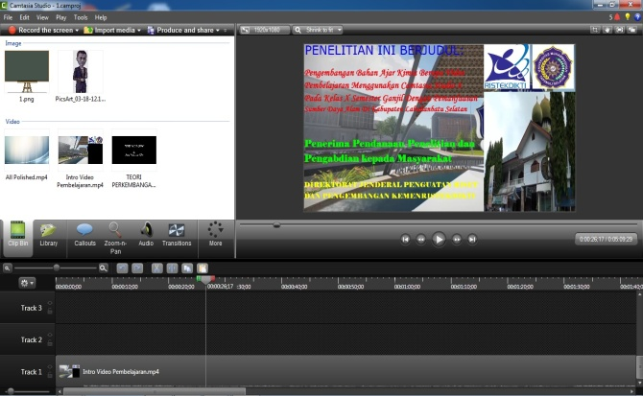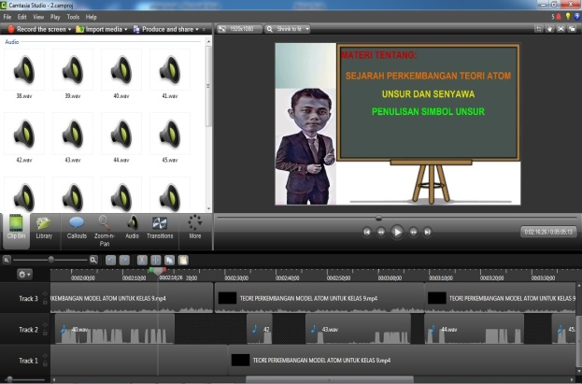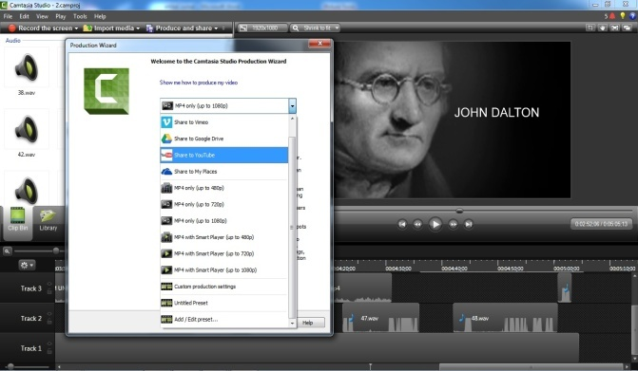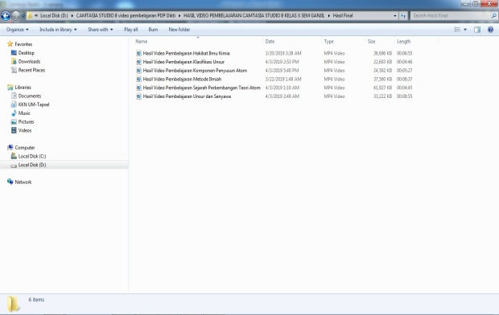

Gambar 2. Proses Pengembangan Video Pembelajaran

Pengembangan bahan ajar kimia berupa video pembelajaran menggunakan Camtasia Studio 8 pada kelas X semester ganjil dengan pemanfaatan sumber daya alamdi Kabupaten Labuhanbatu Selatan memiliki karakteristik yaitu dalam penggunaan bahan ajar kimia berupa video pembelajaran tersebut menerangkan bahwa kimia yang sederhana dan peranannya dalam kehidupan sehari-hari yang dapat dimanfaatkan dengan sebaik-baiknya oleh para siswa. Dalam pengembangannya video pembelajaran ini di berikan beberapa gambar mengenai contoh peranannya dengan demikian siswa dapat tertarik, menyenangkan, memudahkan siswa mengenali konsep-konsep yang sangat penting. Bahan ajar kimia berupa video pembelajaran menggunakan Camtasia Studio 8 yang telah dikembangkan pada materi Hakikat Ilmu Kimia, Sejarah Perkembangan Teori Atom, Komponen Penyusun Atom, Unsur dan Senyawa, Klasifikasi Unsur, Metode Ilmiah.

1. **Develope**

Bahan ajar yang baik mengacu pada peraturan pemerintah nomor 19 tahun 2005. Peraturan Pemerintah Republik Indonesia nomor 19 tahun 2005 tentang Standar Nasional Pendidikan yang bertujuan untuk menjamin mutu pendidikan dan pengawasan pendidikan dalam rangka mewujudkan pendidikan nasional yang bermutu. Instrumen penelitian yang digunakan untuk standarisasi bahan ajar adalah angket yang sudah standar berdasarkan BSNP. Angket ini diberikan kepada validator ahli dosen IT, kimia dan validator ahli guru kimia yang sudah berpengalaman dalam mengajar dan menguasai materi. Setiap pokok bahasan dianalisis dengan memberi tanggapan berupa *checklist* dengan urutan penilaian yaitu: (1) sangat tidak setuju (2) tidak setuju (3) ragu-ragu (4) setuju (5) sangat setuju.

**Validasi Angket Kelayakan Isi**

Bahwa nilai rata-rata standar kelayakan isi menurut validator ahli dosen 1) cakupan materi dengan jumlah 25 memiliki rata-rata 4.17, 2) keakuratan materi dengan jumlah 74 memiliki rata-rata 4.11, 3) kemuktakhiran dengan jumlah 25 memiliki rata-rata 4.17, 4) mengandung wawasan produktivitas dengan jumlah 26 memiliki rata-rata 4.33, 5) merangsang keingintahuan (Curiosity) dengan jumlah 26 memiliki rata-rata 4.33, 6) mengembangkan kecakapan hidup (life skills) dengan jumlah 49 memiliki rata-rata 4.08, dan7) Mengembangkan wawasan keindonesiaan dan kontekstual dengan jumlah 25 memiliki rata-rata 4.17.

Nilai rata-rata standar kelayakan isi menurut pendapat validator ahli guru-guru kimia SMA/MA 1) cakupan materi dengan jumlah 117 memiliki rata-rata 4.50, 2) keakuratan materi dengan jumlah 343 memiliki rata-rata 4.40, 3) kemuktakhiran dengan jumlah 115 memiliki rata-rata 4.42, 4) mengandung wawasan produktivitas dengan jumlah 115 memiliki rata-rata 4.42, 5) merangsang keingintahuan (Curiosity) dengan jumlah 115 memiliki rata-rata 4.42, 6) mengembangkan kecakapan hidup (life skills) dengan jumlah 226 memiliki rata-rata 4.35, dan 7) Mengembangkan wawasan keindonesia-an dan kontekstual dengan jumlah 111 memiliki rata-rata 4.27.

Gambar 3. Rata-rata Dosen Dan Guru Kimia Validasi Angket Kelayakan Isi

**Validasi Angket Kelayakan Bahasa**

Bahwa nilai rata-rata standar kelayakan bahasa menurut validator ahli dosen 1) sesuai dengan perkembangan peserta didik dengan jumlah 25 memiliki rata-rata 4.17, 2) komunikatif dengan jumlah 23 memiliki rata-rata 3.83, 3) dialogis dan interaktif dengan jumlah 22 memiliki rata-rata 3.67, 4) lugas dengan jumlah 24 memiliki rata-rata 4.00, 5) koherensi dan keruntutan alur pikir dengan jumlah 37 memiliki rata-rata 4.11, 6) kesesuaian dengan kaidah bahasa Indonesia yang benar dengan jumlah 25 memiliki rata-rata 4.17, 7) penggunaan istilah dan simbol/ lambang dengan jumlah 24 memiliki rata-rata 4.00.

Nilai rata-rata standar kelayakan bahasa menurut pendapat validator ahli guru-guru kimia SMA/MA 1) sesuai dengan perkembangan peserta didik dengan jumlah 105 memiliki rata-rata 4.04, 2) komunikatif dengan jumlah 100 memiliki rata-rata 3.85, 3) dialogis dan interaktif dengan jumlah 103 memiliki rata-rata 3.96, 4) lugas dengan jumlah 101 memiliki rata-rata 3.88, 5) koherensi dan keruntutan alur pikir dengan jumlah 157 memiliki rata-rata 4.03, 6) kesesuaian dengan kaidah bahasa Indonesia yang benar dengan jumlah 100 memiliki rata-rata 3.85, 7) penggunaan istilah dan simbol/ lambang dengan jumlah 99 memiliki rata-rata 3.85.

Gambar 4. Rata-rata Dosen Dan Guru Kimia Validasi Angket Kelayakan Bahasa

**Validasi Angket Kelayakan Penyajian**

Bahwa nilai rata-rata standar kelayakan penyajian menurut validator ahli dosen 1) teknik penyajian dengan jumlah 73 memiliki rata-rata 4.06, 2) Penyajian video pembelajaran dengan jumlah 66 memiliki rata-rata 4.40.

Nilai rata-rata standar kelayakan penyajian menurut pendapat validator ahli guru-guru kimia SMA/MA 1) teknik penyajian dengan jumlah 335 memiliki rata-rata 4.29, 2) Penyajian video pembelajaran dengan jumlah 276 memiliki rata-rata 4.25.

Gambar 5. Rata-rata Dosen Dan Guru Kimia Validasi Angket Kelayakan Penyajian

**Validasi Angket Kelayakan Kegrafikan**

Bahwa nilai rata-rata standar kelayakan kegrafikan menurut pendapat validator ahli guru-guru kimia SMA/MA 1) Huruf yang sederhana (komunikatif) dengan jumlah 26 memiliki rata-rata 4.33, 2) Tata Letak mempercepat pemahaman dengan jumlah 13 memiliki rata-rata 4.33, 3) Tipografi isi video dengan jumlah 37 memiliki rata-rata 4.11, 4) Tipografi mudah dibaca dengan jumlah 35 memiliki rata-rata 3.89, 5) Ilustrasi/ gambar dalam soal (Mempelajari dan mempermudah pemahaman) dengan jumlah 25 memiliki rata-rata 4.17.

Nilai rata-rata standar kelayakan kegrafikan menurut pendapat validator ahli guru-guru kimia SMA/MA 1) Huruf yang sederhana (komunikatif) dengan jumlah 113 memiliki rata-rata 4.35, 2) Tata Letak mempercepat pemahaman dengan jumlah 55 memiliki rata-rata 4.23, 3) Tipografi isi video dengan jumlah 165 memiliki rata-rata 4.23, 4) Tipografi mudah dibaca dengan jumlah 165 memiliki rata-rata 4.23, 5) Ilustrasi/ gambar dalam soal (Mempelajari dan mempermudah pemahaman) dengan jumlah 104 memiliki rata-rata 4.00.

Gambar 6. Rata-rata Dosen Dan Guru Kimia Validasi Angket Kelayakan Kegrafikan

1. **Disseminate**

Berdasarkan nilai total skor uji kelayakan bahan ajar kimia berupa video pembelajaran menggunakan Camtasia Studio 8 pada analisis angket ini diberikan oleh validator ahli yaitu dosen IT dan kimia Universitas Muhammadiyah Tapanuli Selatan dengan kriteria pendidikan S2 berjumlah 3 orang dan validator ahli guru-guru kimia SMA/MA di Kabupaten Labuhanbatu Selatan dengan kriteria pendidikan S1. Hasil angket standar kelayakan yang telah diisi oleh validator diperoleh data rata-rata tanggapan dari semua validator ahli dosen dan validator ahli guru-guru kimia SMA/MA dapat dilihat pada grafik berikut:

Gambar 7. Nilai Rata-rata Uji Kelayakan Berdasarkan BSNP

Pada gambar 8 terlihat bahwa nilai rata-rata uji kelayakan berdasarkan BSNP adalah: (1) standar kelayakan isi adalah sebesar 4.19 oleh validator dosen dan 4.40 oleh validator guru-guru kimia SMA/MA. (2) standar kelayakan bahasa adalah sebesar 3.99 oleh validator dosen dan 3.92 oleh validator guru-guru kimia SMA/MA. (3) standar kelayakan penyajian adalah sebesar 4.23 oleh validator dosen dan 4.27 oleh validator guru-guru kimia SMA/MA. (4) standar kelayakan kegrafikan adalah sebesar 4.17 oleh validator dosen dan 4.21 oleh validator guru-guru kimia SMA/MA. Untuk nilai rata-rata dari semua aspek standar kelayakan berdasarkan BSNP adalah sebesar 4.18 kriteria validitasnya {Valid dan tidak perlu revisi (layak)}.

Dengan pemanfaatan software camtasia studio 8 media pebelajaran mampu mengefektifkan waktu belajar dan penyampaian materi dapat lebih menarik dan jelas. Camtasia adalah software yang diinstalkan kekomputer (laptop) sehingga dapat merekam presentasi menjadi video berbentuk flimpendek. Bahan ajar berbantuan camtasia melalui edmodo pokok bahasan lingkaran yang dikembangkan memiliki efek potensial terhadap kemampuan pemecahan masalah siswa dalam memahami latihan soal yang ditampilkan dalam bentuk video dengan langkah-langkah penyelesaiannya serta kemampuan siswa dalam menjawab soal-soal tes berupa print out pada kertas yang memiliki kemiripan dengan soal-soal yang ada pada akun edmodo dengan nilai hasil belajar yang baik (Latif, dkk., 2013). Media camtasia studio berbantuan handout merupakan salah satu sumber belajar yang dapat digunakan oleh siswa sebagai pengganti buku ajar. Penelitian ini bertujuan untuk mengetahui pemahaman konsep siswa yang memanfaatkan media camtasia studio Hasil penelitian disimpulkan terdapat perbedaaan secara signifikan pemahaman konsep siswa yang memanfaatkan media camtasia studio berbantuan handout sebagai sumber belajar dengan siswa (Maidani, dkk, 2016). Pembelajaran menggunakan Camtasia Studio 8 dan untuk mendapatkan informasi apakah dengan pengembangan media pembelajaran praktikum kimia menggunakan Camtasia Studio 8 lebih efektif dan efisien (Mulyana, dkk, 2017). Hal ini menunjukkan bahwa guru dan siswa memberikan respon positif terhadap media belajar Eleksido menggunakan Camtasia Studio 8 yang dihasilkan (Simehatte, dkk, 2016). Pembuatan bahan ajar yang menarik bagi pembelajaran biologi pada materi evolusi sangat diperlukan, karenanya penelitian pengembangan sebagai kelanjutan dari hasil temuan penelitian ini sangat diperlukan (Helmi, 2016). Ada perbedaan hasil belajar Biologi materi Ekosistem antara siswa yang dibelajarkan dengan menggunakan media Camtasia Studio dengan menggunakan media Powerpoint (Lodang, dkk, 2014). Media yang dikembangkan termasuk dalam kategori sangat baik, menarik dan layak digunakan sebagai multimedia pembelajaran kultur jaringan. Disarankan agar multimedia pembelajaran pada materi kultur jaringan dapat dijadikan sebagai media pembelajaran mandiri untuk menambah pengetahuan dan wawasan siswa (Aulia, dkk, 2016).

Mempelajari materi dalam kimia tidak cukup hanya dengan membaca buku dan menghapal rumus saja apalagi materi kimia terbilang bersifat abstrak, maka diperlukan media yang berbasis Komputer. Para peneliti telah menemukan bahwa ada berbagai cara siswa mudah memproses informasi. Sebagian mudah memproses informasi visual, sebagian lain lebih merasa senang atau lebih mudah bila ada suara, dan sebagian lain akan mudah memahami jika menggunakan informasi tertulis.

**SIMPULAN**

Pada hasil penelitian ini diperoleh kesimpulan dari ke empat aspek nilai rata-rata dari semua standar kelayakan berdasarkan BSNP adalah sebesar 4.18, dengan nilai rata-rata dari standar kelayakan hasil oleh validator dosen sebesar 4.15 dan nilai rata-rata dari standar kelayakan hasil oleh validator guru kimia sebesar 4.20. Manfaat penelitian ini sebagai bahan ajar kimia berupa video pembelajaran, untuk membantu guru menyampaikan materi sesuai dengan standar BSNP dan tuntutan Kurikulum 2013.

**UCAPAN TERIMA KASIH**

Penulis menyampaikan terima kasih kepada Direktur Riset dan Pengabdian Masyarakat Kementerian Riset, Teknologi, Dan Pendidikan Tinggi Direktorat Jenderal Penguatan Riset Dan Pengembangan pendanaan tahun anggaran 2019.

**DAFTAR PUSTAKA**

Ariaji. R. dan Harahap, A. F. D. 2018. Pengembangan Buku Penuntun Praktikum IPA Terpadu Kelas VII Dengan Pemanfaatan Sumber Daya Alam Di Kabupaten Labuhanbatu Selatan. Jurnal Pendidikan Biologi 7(2), 141-148.

Aulia, N. W dan Mia A. 2016. Pengembangan Multimedia Interaktif Menggunakan Camtasia Studio 8 Pada Pembelajaran Biologi Materi Kultur Jaringan Untuk Siswa SMA Kelas XI MIA. Biodik 2(1), 20-26.

Helmi. 2016. Pengembangan Bahan Ajar Evolusi Berbantuan Aplikasi Camtasia Studio 8 Sebagai Sarana Pembelajaran IPA Biologi SMA. Mangifera.edu 1(1), 31-37.

Hidayatullah, P. Akbar, M. A. dan Zaky, R. 2011. *Animasi Pendidikan Menggunakan Flash.* Informatika Bandung. Bandung.

Kinasih, A. W. Sunarno, and Sukarmin. 2018. Pengembangan Modul Fisika Dengan Pendekatan Keterampilan Proses Sains Pada Materi Listrik Dinamis Untuk Meningkatkan Kemampuan Berpikir Kreatif Siswa Kelas X SMA,” J. INKUIRI 7(1), 29–38.

Latif, Y. Darmawijoyo. dan Ratu, I. I. P. 2013. Pengembangan Bahan Ajar Berbantuan Camtasia pada Pokok Bahasan Lingkaran melalui Edmodo untuk siswa MTs. Jurnal Kreano 4(2), 105-114.

Lodang, H. Syamsiah. dan Ishak A. P. 2014. Hasil Belajar Biologi Materi Ekosistem Siswa yang Dibelajarkan dengan Menggunakan Media Camtasia Studio dan Media Powerpoint pada Kelas VII SMP Negeri 1 Sungguminasa. Jurnal Bionature 15(1), 61-66.

Maidani, D. M. Khairil. dan Hafnati, R. 2016. Penggunaan Media Camtasia Studio Berbantuan Handout Untuk Meningkatkan Pemahaman Konsep Siswa Pada Konsep Sistem Ekskresi Di SMA Negeri 12 Banda Aceh. *Jurnal Biotik* 4(1)75-80.

Masyithah, H. Zainuddin, M. dan Mahmud. 2016. Pengaruh Penerapan *Multimedia Camtasia Studio* dan *Media Power Point* Terhadap Aktivitas dan Hasil Belajar Siswa Pada Materi Struktur Atom. Jurnal Pendidikan Kimia 8(2), 136-143.

Mulyana, V. Abubakar. dan Tua, S. 2017. Pengembangan Media Pembelajaran Praktikum Kimia Menggunakan *Camtasia Studio* 8 Di SMA Negeri 1 Sipirok Tahun Ajaran 2016 – 2017. PeTeKa (Jurnal Penelitian Tindakan Kelas dan Pengembangan Pembelajaran) 1(1), 8-14.

Setiawan, Candra, 2011, pembuatan video materi ajar dengan camtasia pada pelatihan pengembangan materi ajar, Palembang: Pusbangdik Universitas Sriwijaya.

Setyosari, Punaji. 2012. *Metode Penelitian Pendidikan dan Pengembangan*.  
Jakarta: kencana.

Simehatte, I. Zulfadli. dan Muhammad N. 2016. Pengembangan Media Eleksido Menggunakan Camtasia Studio 8 Pada Larutan Elektrolit Dan Nonelektrolit Untuk Siswa Kelas X MIA SMA N 1 Krueng Barona Jaya. Jurnal Ilmiah Mahasiswa Pendidikan Kimia (JIMPK) 1(3), 27-34.

Sugyono. 2011. Metode penelitian kuantitatif dan R & D. Bandung: Alfabeta.

Utami, Khurnia. 2013. Penggunaan Media Audio Visual Untuk Meningkatkan Pemahaman Konsep Siswa Di Sekolah Dasar. Jurnal Penelitian Guru Sekolah Dasar (JPGSD) 1(2), 1-10.